Забавные буквы
Все люди на земле, умеют читать и писать. Все начинается с букв, слов, затем предложений, а так же это все оформляется в стихи, песни, рассказы, сказки. Слова очень важны в жизни человека.
Как люди научились писать буквами? Сначала люди рисовали. Если надо было написать слово «олень» - рисовали оленя, если надо было написать слово «охота» - рисовали охотников и зверя.
Прежде чем попасть в наши буквари, буквы долго путешествовали из страны в страну с купцами, перевозившими товары. Им некогда было рисовать рисунки, их наскоро писали значками. Это уже происходило в Греции. В современном греческом алфавите 24 буквы. Само слово «алфавит» греческого, как мы уже сказали, происхождения. Произошло от названия первых букв греческого «альфа» и «вита». Позже появился латинский алфавит, которым пользуются до сих пор. А вот какую азбуку создал Кирилл, здесь кроется загадка. Рукописи того времени написаны двумя разными азбуками: Кириллицей и Глаголицей. Первую в нашей стране азбуку-букварь 400 лет назад напечатал для детей Иван Фёдоров. Он был и первым, кто стал печатать книги на станке в типографии, а не переписывал их пером. В его напечатанном букваре было много картинок и детям стало легче и интереснее учиться.
Существуют разные виды азбук, а наша азбука будет сказочная.
«С» - как месяц в небе ясном  Сверху видит он прекрасно.  Смотрит месяц с высоты  На мосты, сады, кусты,  Что за чудо – месяц «С»,  Он на нас глядит с небес.  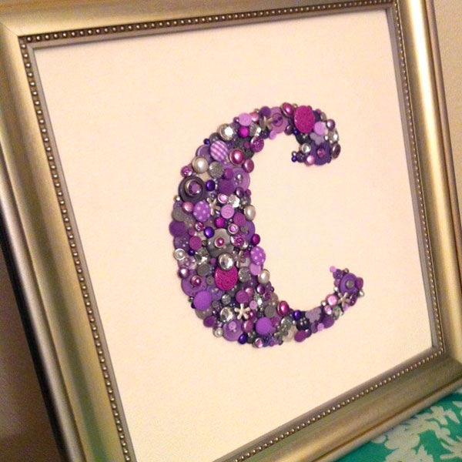  Клеим мы буквы с мамой,  «К» в горошек, «О» - шнурок,  Вот «Т» - рваная бумага,  Получилось слово «кот» | В этой букве нет угла,  От того она кругла,  До того она кругла,  Покатиться бы смогла.  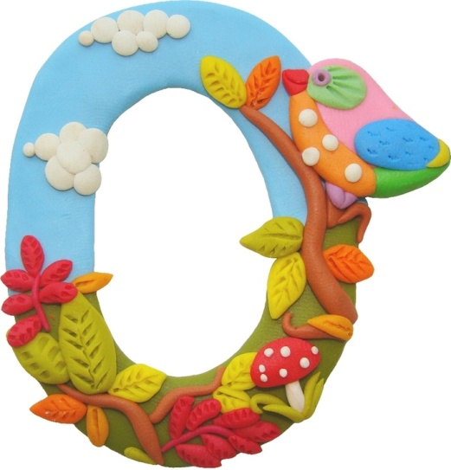  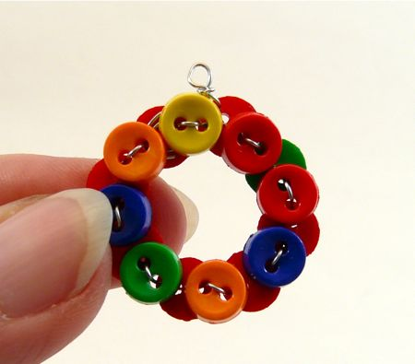 | Пуговки пришили –  Букву «А» мы получили.  Буква «А» - цветные рожки,  Широко расставив ножки, подвязалась пояском,  Букву сразу узнаем  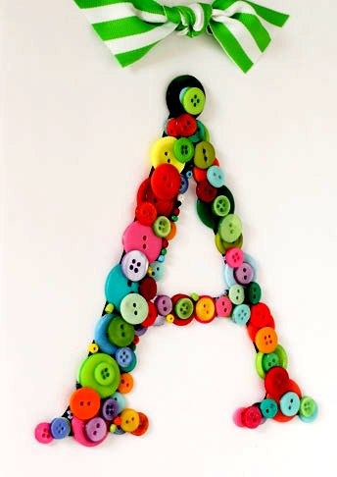* * *  Палочка и палочка,  Между ними галочка.  И понятно сразу всем:  Получилась буква «М»
* * *  Пугало на огороде  Птиц пугает день и ночь,  Широко расставив руки,-  Ну как буква «Т» точь-в-точь | Вот морская буква «М»  Из ракушек, видно всем?  Их в синем море наберем,  Букву делать мы начнем.  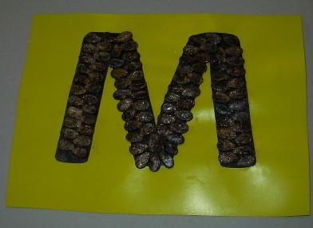 | Настя с мамой постарались  И связали букву «Ш»,  А на букве той снежинки  Из гороха буква «И»,  «И» - в горошек, посмотри!  * * *
* * *  «Р» красуется в ромашках,  Пестрая его рубашка. | Букву «К»из зерен кофе  Складывали мы не зря,  Ароматная какая!  Вы поверьте нам, друзья.  Буква «К» - колючий кактус,  Весь в иголках, словно еж,  Хоть и колется немножко,  Все же кактус наш хорош! | Скрепки столбиком сложили,  Сверху столбик закруглили,  Получилась буква «Р»,  И рычит она как тигр.
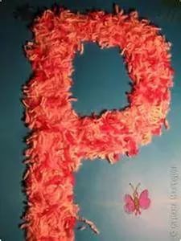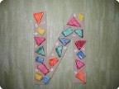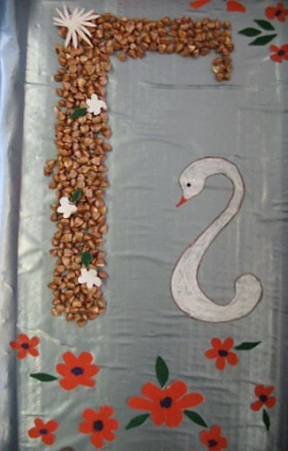
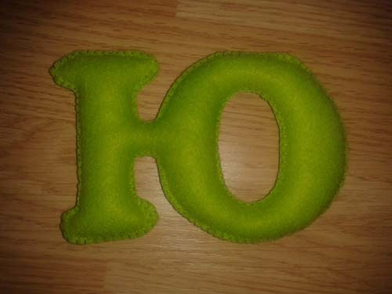
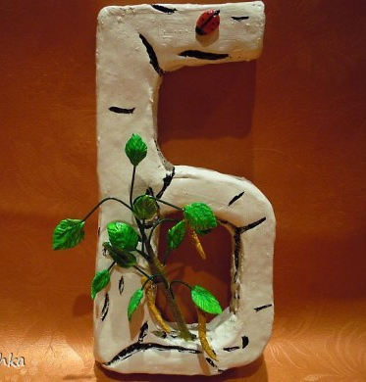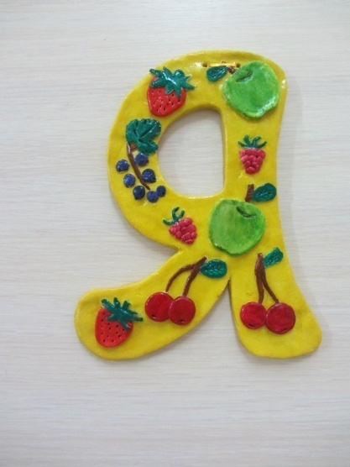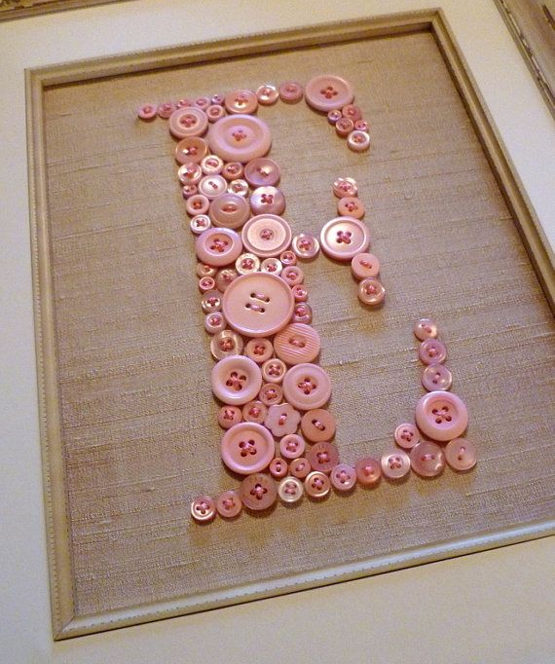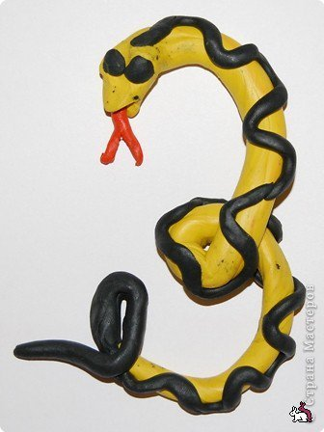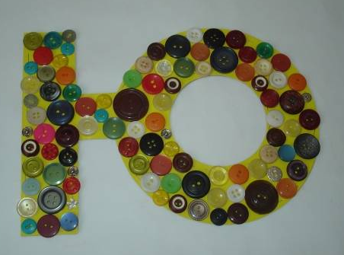

Что за выставка у нас,
Это просто высший класс!

Буквы здесь у нас дружны,
В алфавите все важны!

